AUBO i5机械臂智能分拣与视觉伺服系统
代码开源至Github：https://github.com/2799063570/ros-mobile-manipulation-lab
该项目的技术文档
基于深度学习的视觉目标检测+基于ROS的机械臂自主规划执行的分拣系统
项目的流程如下
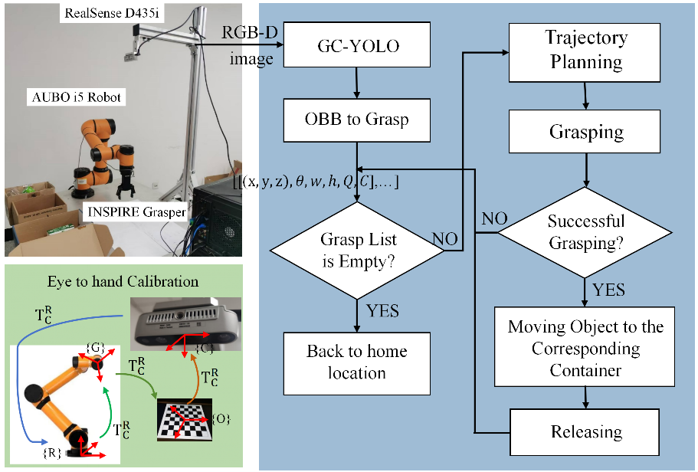
采用眼在手外的相机模式，检测到目标通过成像映射以及坐标转化转化为对应的抓取和类别参数，识别图像如下所示
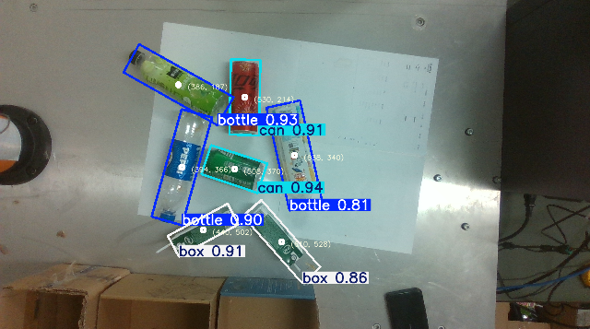
规划执行阶段，借助于MoveIt，通过URDF建模以及配置对应的规划参数，通过配置规划场景，实现避障规划请求，调用OMPL库中的算法。借助于action通信，下发到关节轨迹控制器。我们根据Aubo提供的sdk编写了对应的硬件接口，并再ros_control中进行注册，打通了规划执行的流程。执行流程如下图所示。
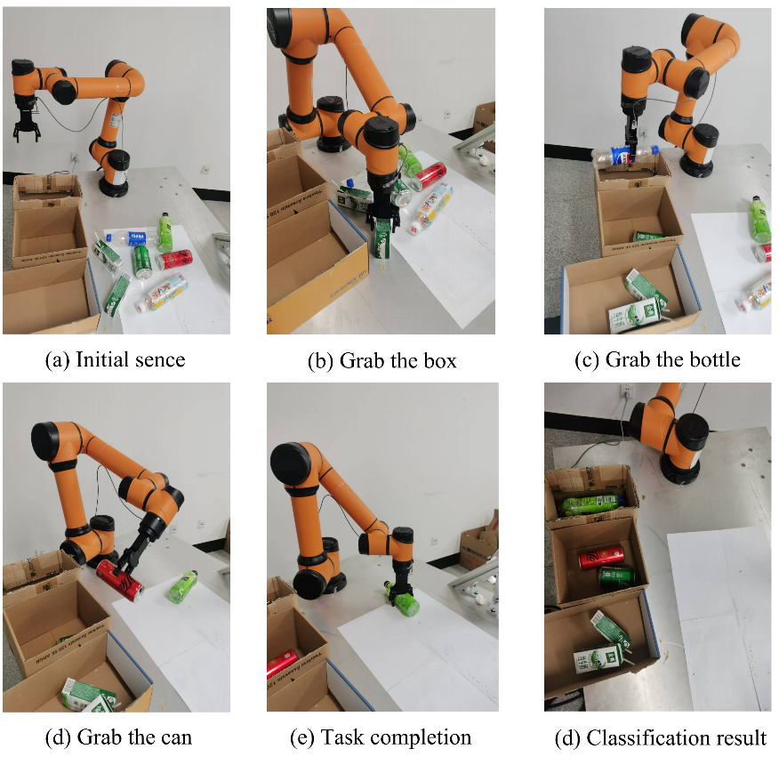
同时呢，为了实现更加准确的抓取，开发了基于位置误差的伺服控制流程。不断获取目标检测的为信息，计算位置误差，然后加上增益得到目标末端位置，通过雅可比矩阵求解各个关节目标速度。通过动力学约束，得到前向目标位置。作为目标指令线程，下发给硬件接口。
设计了“长距离运动规划＋近距离视觉伺服”的混合控制流程

